bTn Wecker
State-Machine-Diagramme
Firmware 9v14 · ESP32 / FreeRTOS

1. Alarm-State-Machine
Task: alarmTask (Core 0, Pri 2) · Takt: 500 ms · Zustände: ALARM_IDLE, ALARM_RUNNING

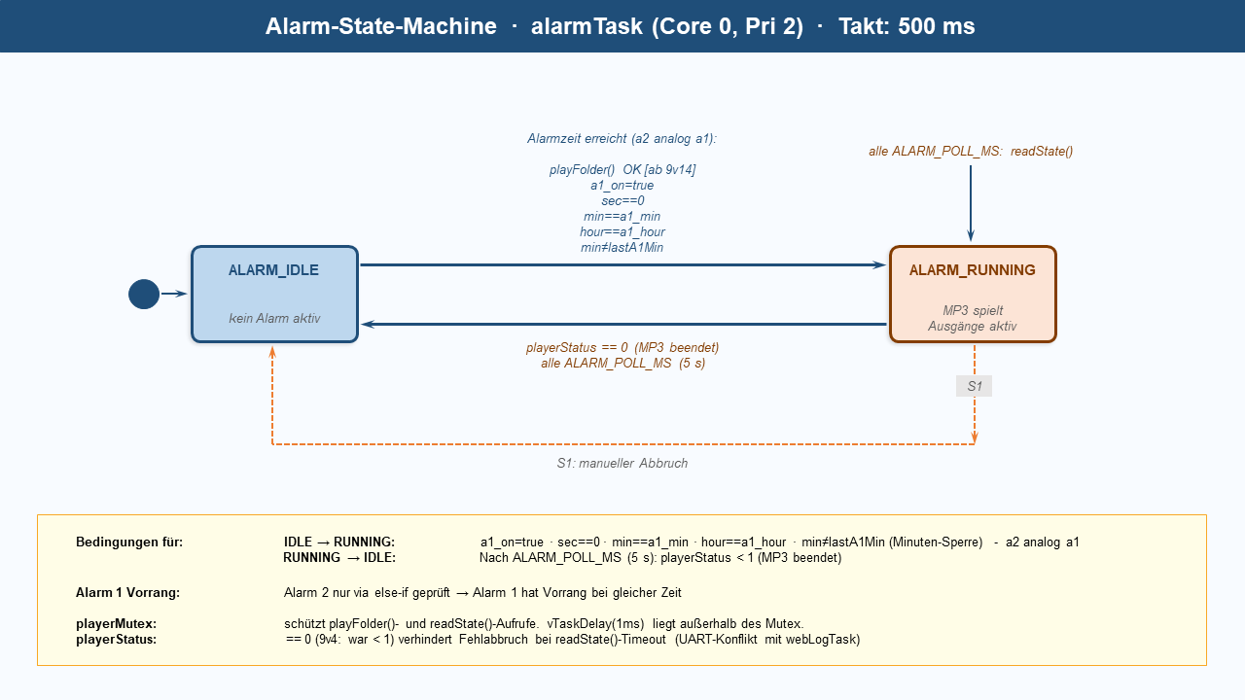

IDLE → RUNNING (9v14): Alarmzeit erreicht, aX_on=true, min≠lastAXMin, UND playFolder() unter playerMutex erfolgreich. Kein Zustandswechsel bei Mutex-Timeout → nächster 500ms-Tick versucht es erneut (kein stiller Alarm).
RUNNING → IDLE: playerStatus==0 (9v4: war <1) nach ALARM_POLL_MS (5s). readState()==-1 bei UART-Timeout wird nicht mehr als 'MP3 beendet' interpretiert.
S1 (manueller Abbruch): stoppt DFPlayer, setzt Ausgänge E2/E3 LOW, alarmState=ALARM_IDLE, Sperren auf 0xFF.

2. Kuckuck-State-Machine
Task: alarmTask (Core 0, Pri 2) · Takt: 500 ms · Zustände: CUCKOO_IDLE, CUCKOO_RUNNING

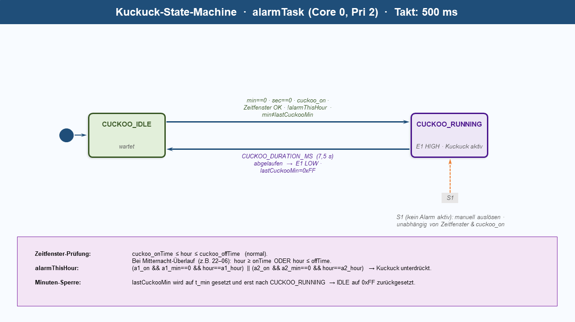

IDLE → RUNNING: min==0, sec==0, cuckoo_on=true, min≠lastCuckooMin, !alarmThisHour, inTimeWindow. E1 HIGH.
RUNNING → IDLE: CUCKOO_DURATION_MS (7,5s) abgelaufen. E1 LOW. lastCuckooMin=0xFF.
Zeitfenster: cuckoo_onTime ≤ hour ≤ cuckoo_offTime (normal). Mitternacht-Überlauf: hour ≥ onTime ODER hour ≤ offTime.

3. Touch-State-Machine
Task: touchTask (Core 0, Pri 2) · Takt: TOUCH_POLL_MS (50 ms) · Zustände: TS_IDLE, TS_PRESSED, TS_REPEAT

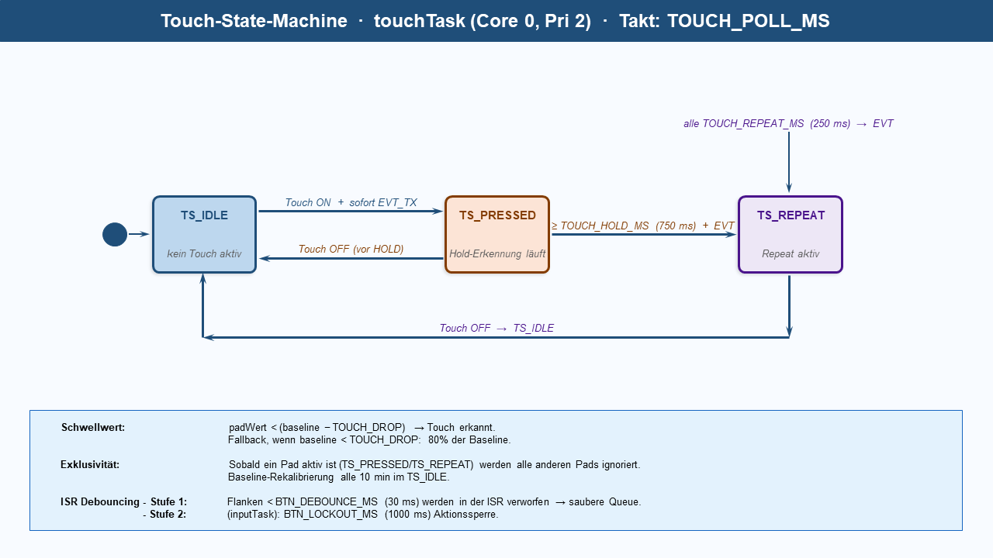

TS_IDLE → TS_PRESSED: padWert < (baseline − TOUCH_DROP=150). Sofort EVT_TX in inputQueue. Exklusivität: nur ein Pad aktiv.
TS_PRESSED → TS_REPEAT: Pad noch gedrückt nach TOUCH_HOLD_MS (750ms). Weiterer EVT, Repeat alle TOUCH_REPEAT_MS (250ms).
Baseline-Rekalibrierung: Alle TOUCH_RECAL_MS (10min) im TS_IDLE – aktualisiert Snapshot via updateSnapTouch().

4. UI-State-Machine
Tasks: inputTask (Core 1, Pri 2) + displayTask (Core 1, Pri 1) · 8 Zustände · Schutz: displayMutex

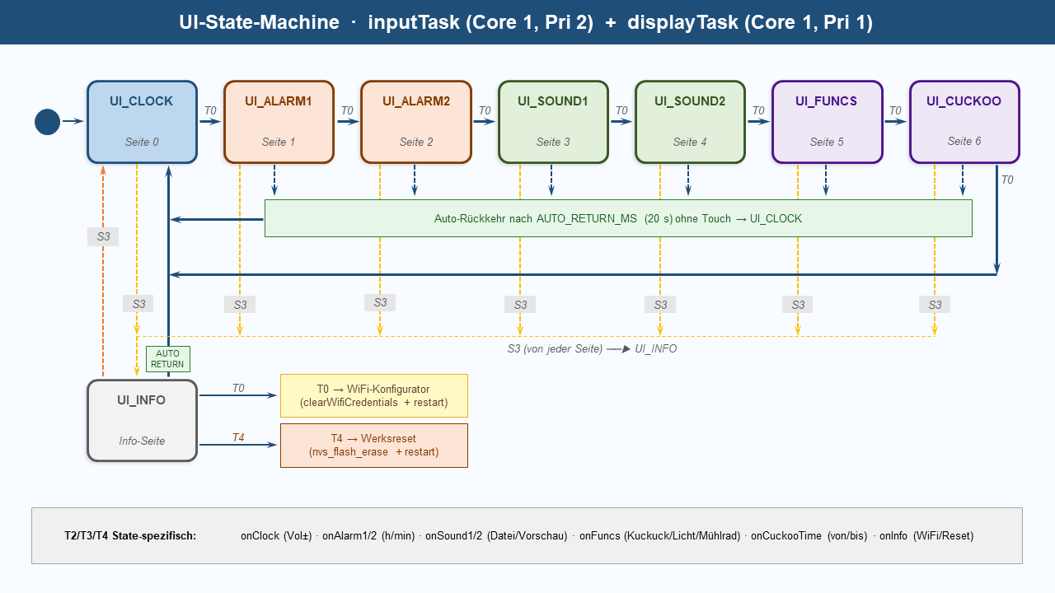

T0 (Seitenwechsel): UI_CLOCK → ALARM1 → ALARM2 → SOUND1 → SOUND2 → FUNCS → CUCKOO_TIME → UI_CLOCK.
S3 (Info-Toggle): Von jeder Seite → UI_INFO. Von UI_INFO → UI_CLOCK. S3 aktualisiert lastTouchMs (9v7: korrektes Auto-Rückkehr-Timing).
Auto-Rückkehr (9v6): Nach AUTO_RETURN_MS (20s) ohne Touch → UI_CLOCK. Ab 9v6 auch von UI_INFO (war zuvor ausgenommen).
T0 auf UI_INFO: WiFi-Konfigurator starten.
T4 auf UI_INFO: Werksreset (nvs_flash_erase + restart).

bTn Wecker · State-Machine-Diagramme · Firmware 9v14

